# TP INTEGRADOR ACTIVIDAD 2

## Integrantes

Juan Pablo Gorosito, [jpgorosito@frsf.utn.edu.ar](mailto:jpgorosito@frsf.utn.edu.ar) , juampiigorosito@gmail.com

Damián Mateo Marengo, [dmarengo@frsf.utn.edu.ar](mailto:dmarengo@frsf.utn.edu.ar) , d4mianmaren.go@gmail.com

Javier Antonio Balbuena, [jbalbuena@frsf.utn.edu.ar](mailto:jbalbuena@frsf.utn.edu.ar) , javierbalbuena1975@gmail.com

Rios Ismael, [irios@frsf.utn.edu.ar](mailto:irios@frsf.utn.edu.ar) , riosismael156@gmail.com

## Repositorio

<https://github.com/YuukoI/DESI2023.git>

Conflictos

Si al clonar el proyecto, tira error, hay q tocar click derecho en el proyecto dentro de sts4, ir a preferences y cambiar el java compiler a 17 (viene en 20 por default). Además de cambiar el application.properties para que acceda a su base de datos.

## Instructivo

A la página principal del sistema se accede desde algún navegador ingresado el siguiente: <http://localhost:8080/>, desde ahí se podrá acceder a los demás menús que componen el resto del sistema.

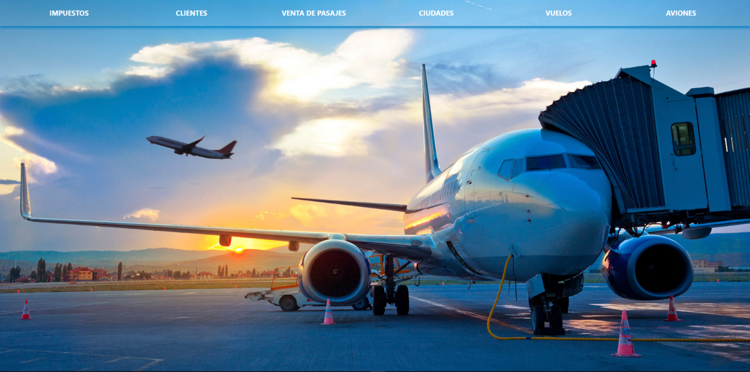

Desde la página no se podrá acceder a los templates de creación de clientes, aviones y ciudad ya que estos valores están cargados a la base de datos.

**Programar un vuelo:**

<http://localhost:8080/crear_vuelo>

Usted decidido programar un vuelo, para hacer efectiva la carga de un vuelo, deberá ingresar un valor Alfanumérico, luego seleccionara de una lista única la ciudad origen y la ciudad destino del vuelo, además deberá elegir si es un vuelo nacional o internacional, a continuación introduzca un precio en bruto para su vuelo (el mismo es un valor positivo decimal, podrá ingresarlo manualmente o utilizando el auto incrementador con el que cuenta) Finalmente deberá elegir una fecha para el vuelo y seleccionar el avión que realizara este vuelo. Al completar el vuelo usted será redirigido a la pestaña de vuelos que le permitirá ver los vuelos registrados en el sistema.

**Listado de vuelos:**

<http://localhost:8080/vuelos>

En esta pestaña usted encontrará una lista ordenada por fecha de los vuelos registrados en el sistema, para poder buscar un vuelo en especifico el usuario (cliente u operador de aerolínea) deberá introducir en los filtros la fecha deseada del vuelo (este dato es obligatorio para el filtrado de la lista) y además podrá implementar búsquedas por ciudad de origen y destino y el tipo de viaje que desea realizar.

**Datos impositivos y tasas:**

<http://localhost:8080/impuestos>

Al seleccionar impuestos desde el menú principal de la aplicación usted se encontrara con un listado de los datos impositivos, tasas nacionales e internacionales y la cotización del dólar a la fecha de creación de la aplicación. Basta con seleccionar editar y podrá modificar sus datos.

**Venta de pasajes:**

<http://localhost:8080/validacion_cliente>

Usted comenzó la venta de un pasaje a un cliente, como puede ver la primera pestaña con la que el usuario se encuentra es la validación del cliente, en este paso introducirá el documento del cliente validando que exista en nuestra base de datos, una vez introducido un cliente valido pasara a la selección de un vuelo, el cual cuenta con la información de la ciudad origen y destino y la fecha del mismo, finalmente será redirigido a la venta de un pasaje, en este podrá ver los datos del cliente y el vuelo, el precio en bruto y los impuestos añadidos al valor del pasaje, usted podrá seleccionar un asiento de una lista de lugares disponibles dentro del vuelo, al presionar emitir ticket se producirá la venta del pasaje.

(MENUS OPCIONALES)

Al ingresar a estos menus dentro de la página principal encontrara

CIUDADES: una lista editable de las ciudades ingresadas en el sistema. (localhost:8080/ciudades)

AVIONES: una lista editable de los aviones cargados en el sistema. (localhost:8080/aviones)

CLIENTES: una lista editable de los clientes validos ingresados al sistema. (localhost:8080/clientes)